Приложение 1.

**Исследование словарного слова** проводится в несколько этапов по определенному плану:

*Первый этап – подготовительный:* выбор темы, формулирование целей, составление плана исследования.

*Второй этап – основной:* сбор материала, обобщение полученных данных.

*Третий этап – заключительный:* представление результатов исследования, обмен мнениями.

*На первом этапе*определяется область исследования, например, словарное слово, формируются цели и задачи под руководством учителя.

Цель исследования словарного слова: анализ значения и происхождения слова, наблюдение над единообразным написанием в различных формах, над функционированием слова в речи и т.д. Вместе с учителем выбираются приемы и способы, которыми будут пользоваться исследователи: *наблюдение, сравнение, выделение главного, анализ и синтез и т.д.*

*Исследование проводится по плану:*

1. Знакомство со словом

Дети знакомятся со словом в занимательной форме (ребусы, загадки, лото, рисунки, кроссворды, противопоставления, нахождение общих или частных понятий, выделение лишнего, вычленение из пословиц и поговорок, определение слова по его лексическому значению и др.).

Проводится звуковой анализ, анализ написания слова.

2. Этимологическая справка

Содержит информацию о происхождении слова.

3. Толкование лексемы. Иллюстрация

Помогает понять значение слова. Учащиеся дают лексическое значение изучаемому слову, а затем сравнивают с определением мастеров слова (Словари С.И. Ожегова, В.И. Даля).

4. Однокоренные слова

Проводится наблюдение над единообразным написанием однокоренных слов.

Ребята подбирают однокоренные слова к новому словарному слову илисоставляют однокоренные слова по определенной схеме.

5. Пословицы, поговорки и загадки(учащиеся их могут собрать заранее до проведения урока в придуманную классом книгу народного творчества).

Использование этого материала позволяет вести наблюдение над функционированием слова в русской речи.

Дети находят пословицы, поговорки, загадки с изучаемым словом.

6. Синонимы, антонимы, фразеологизмы

Работа с этим материалом предполагает образование у учащихся некоторых лексикологических представлений, формирование понятий, а также делает речь богаче, ярче и интереснее.

Школьники подбирают синонимы, антонимы к словарному слову.

7. Словосочетания

Учащиеся придумывают разные виды словосочетаний: сущ.+прил.; гл. + сущ. в косвенном падеже; гл. + нар.

8. Предложения, тексты

Это практический материал, позволяющий вести наблюдение над функционированием слова в устной и письменной речи.

Учащимся предлагаются стихи, рассказы, статьи.

*На втором этапе*учащиеся работают с научной и художественной литературой, сопоставляют свои знания с данными научного источника, отбирают наиболее интересный материал, структурируют собранный материал, отбирают главное и второстепенное.

Для работы дети используют различные словари: толковые, синонимов, антонимов, иностранных слов, крылатых выражений, сборники загадок, пословиц и поговорок и другие источники, например, словари В.И Даля и С.И.Ожегова.

*Третий этап* **–** заключительный, представление результатов исследования или этап защиты проекта. В каждой группе есть будущий докладчик. По итогам работы группы докладчик старается изложить суть исследования точно, ярко, доходчиво, используя все свои достижения. А теплый прием товарищей вселяет уверенность и желание провести новое исследование.

*Знакомство с фразеологизмами*

Мотивация к учебной деятельности (знакомство с определением «фразеологизм»)

– Сложите (обращение к каждому ученику) в слова первые буквы названий нарисованных предметов и прочитайте, что получилось. *(Как свои пять пальцев).*

– Запишите Ваш ответ в тетрадь. Обозначьте знакомые части речи.

– Как называется такое устойчивое сочетание слов? *(Фразеологизм).*

– Объясните, что означает этот фразеологизм. Для правильного и наиболее точного определения фразеологизма, воспользуйтесь словарями, лежащими у вас на партах. Работаем парами.

– Прочитайте словарную статью, которую вы нашли…

Актуализация знаний (выделение сущ. из «фразеологизма» с фиксацией затруднений в деятельности).

Задание:

– Выпишите имя существительное из фразеологизма. Назовите признаки имени существительного. Дайте определение. Разберите как часть речи. Проверьте себя по памятке.

Этап исследовательской деятельности

– Запишите слово «палец», разберите слово по составу и проверьте себя по словарной статье (работа со словарем или записи в тетради).

*ПАЛЕЦ сущ. м.р.; род. п. пальца; часть руки или ноги; перст* (устар.)

образовано от исчезнувшего сущ. *пал*, которое содержится в слове *беспалый*; первоначальное значение слова *палец* ***–*** «большой палец»

– Что необходимо знать для того, чтобы правильно разобрать по составу это слово? (Происхождение слова)

– Прочитайте о происхождении слова.

– Объясните, почему в слове «ПАЛЕЦ» корень «пал»?

– Обратите внимание на устаревшее слово, назовите его. Когда мы можем встретиться со словом «Перст»? (Ответы и предположения детей: например, в словах «наперсток», «перстень», находим в сказках)

– Что означает выражение «Знать, как свои пять пальцев» … (опора на метапредметность):

– Давайте посмотрим, хорошо ли мы знаем свои пальцы. Рассмотрите свои кисти рук. Какой палец самый маленький? Проверим это измерениями.

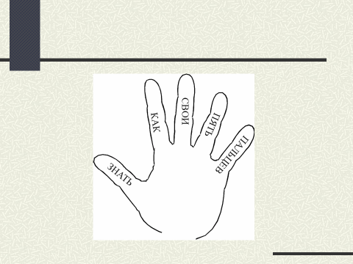– Что узнали о своих пальцах? (Интересный факт (практическое исследование): Положите руку ладошкой вниз на парту, загните средний палец, далее поднимите по очереди все пальчики. Почему вы не можете поднять безымянный палец? А происходит это потому, что за большой, указательный палец и мизинец отвечает своя отдельная мышца, а вот за средний и безымянный пальцы отвечает одна общая мышца.

– Хорошо ли сейчас знаете свои пальцы?

– Так что же означает выражение «знать, как свои пять пальцев»? Значит, что-либо знать очень хорошо. Составление схематического рисунка (на каждом пальце обведенной детьми ладошки записать по слову данного фразеологизма, либо выполнить морфологический разбор существительного).

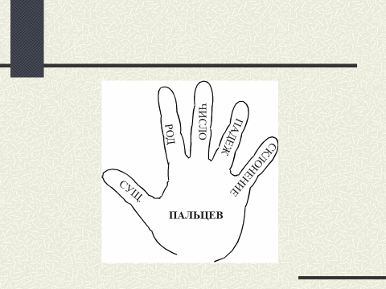 Далее предлагается самостоятельная работа с самопроверкой по упражнениям, данным в учебнике, нацеленная на разбор имени существительного как части речи.

Этап подведения итога урока.

Рефлексия с помощью кубика Блума.